Vocabulario #2
Preliminar E-G

- abril
- agosto
- diciembre
- domingo
- el día
- el tiempo
- enero
- febrero
- jueves
- julio
- junio
- la hora
- la semana
- lunes
- martes
- marzo
- mayo
- miércoles
- noviembre
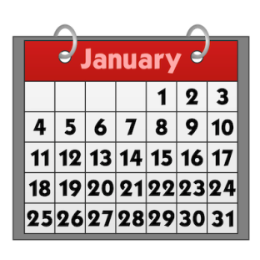
- octubre
- sábado
- septiembre
- viernes

